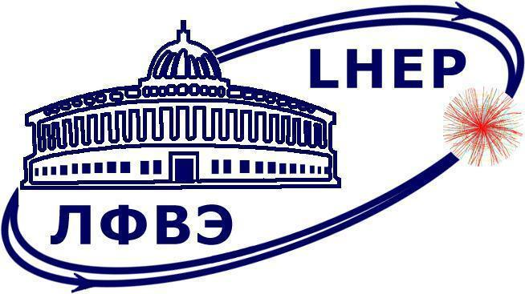

**Протокол заседания физической секции**

**НТС ЛФВЭ**

Дата и время проведения мероприятия: **17.03.2022, 15.00 – 16:00**

Заседание проводилось в смешанном формате. Повестка заседания, протокол и материалы для рассмотрения доступны в сети Интернет по адресу: **https://indico.jinr.ru/event/2967/**

Во время заседания присутствовало **19 членов (из 26)** физической секции НТС ЛФВЭ.

**Программа заседания:**

1. Рассмотрение проекта **SCAN3.**

Докладчик **– Афанасьев С.В.** (Научно-экспериментальный отдел физики тяжелых ионов, Сектор №3 корреляционных исследований, **начальник сектора**).

|  |
| --- |
|  |

**Результат работы секции согласно программе заседания:**

1. Члены физической секции НТС ЛФВЭ выслушали выступление докладчика, задали вопросы касательно проекта, одобрили отчет за 2020-2022 гг. и единогласно **рекомендуют** представление проекта **SCAN3** на сессии ПКК по физике частиц.

**За - 19, против - 0, воздержались - 0**

Председатель физической секции НТС ЛФВЭ,

д-р. физ.-мат. наук **Ладыгин В. П.**

Секретарь физической секции НТС ЛФВЭ,

**Додонова Л.О.**